收看方法
1.下载爱师大PC客户端
下载地址：https://i-star.jsnu.edu.cn/
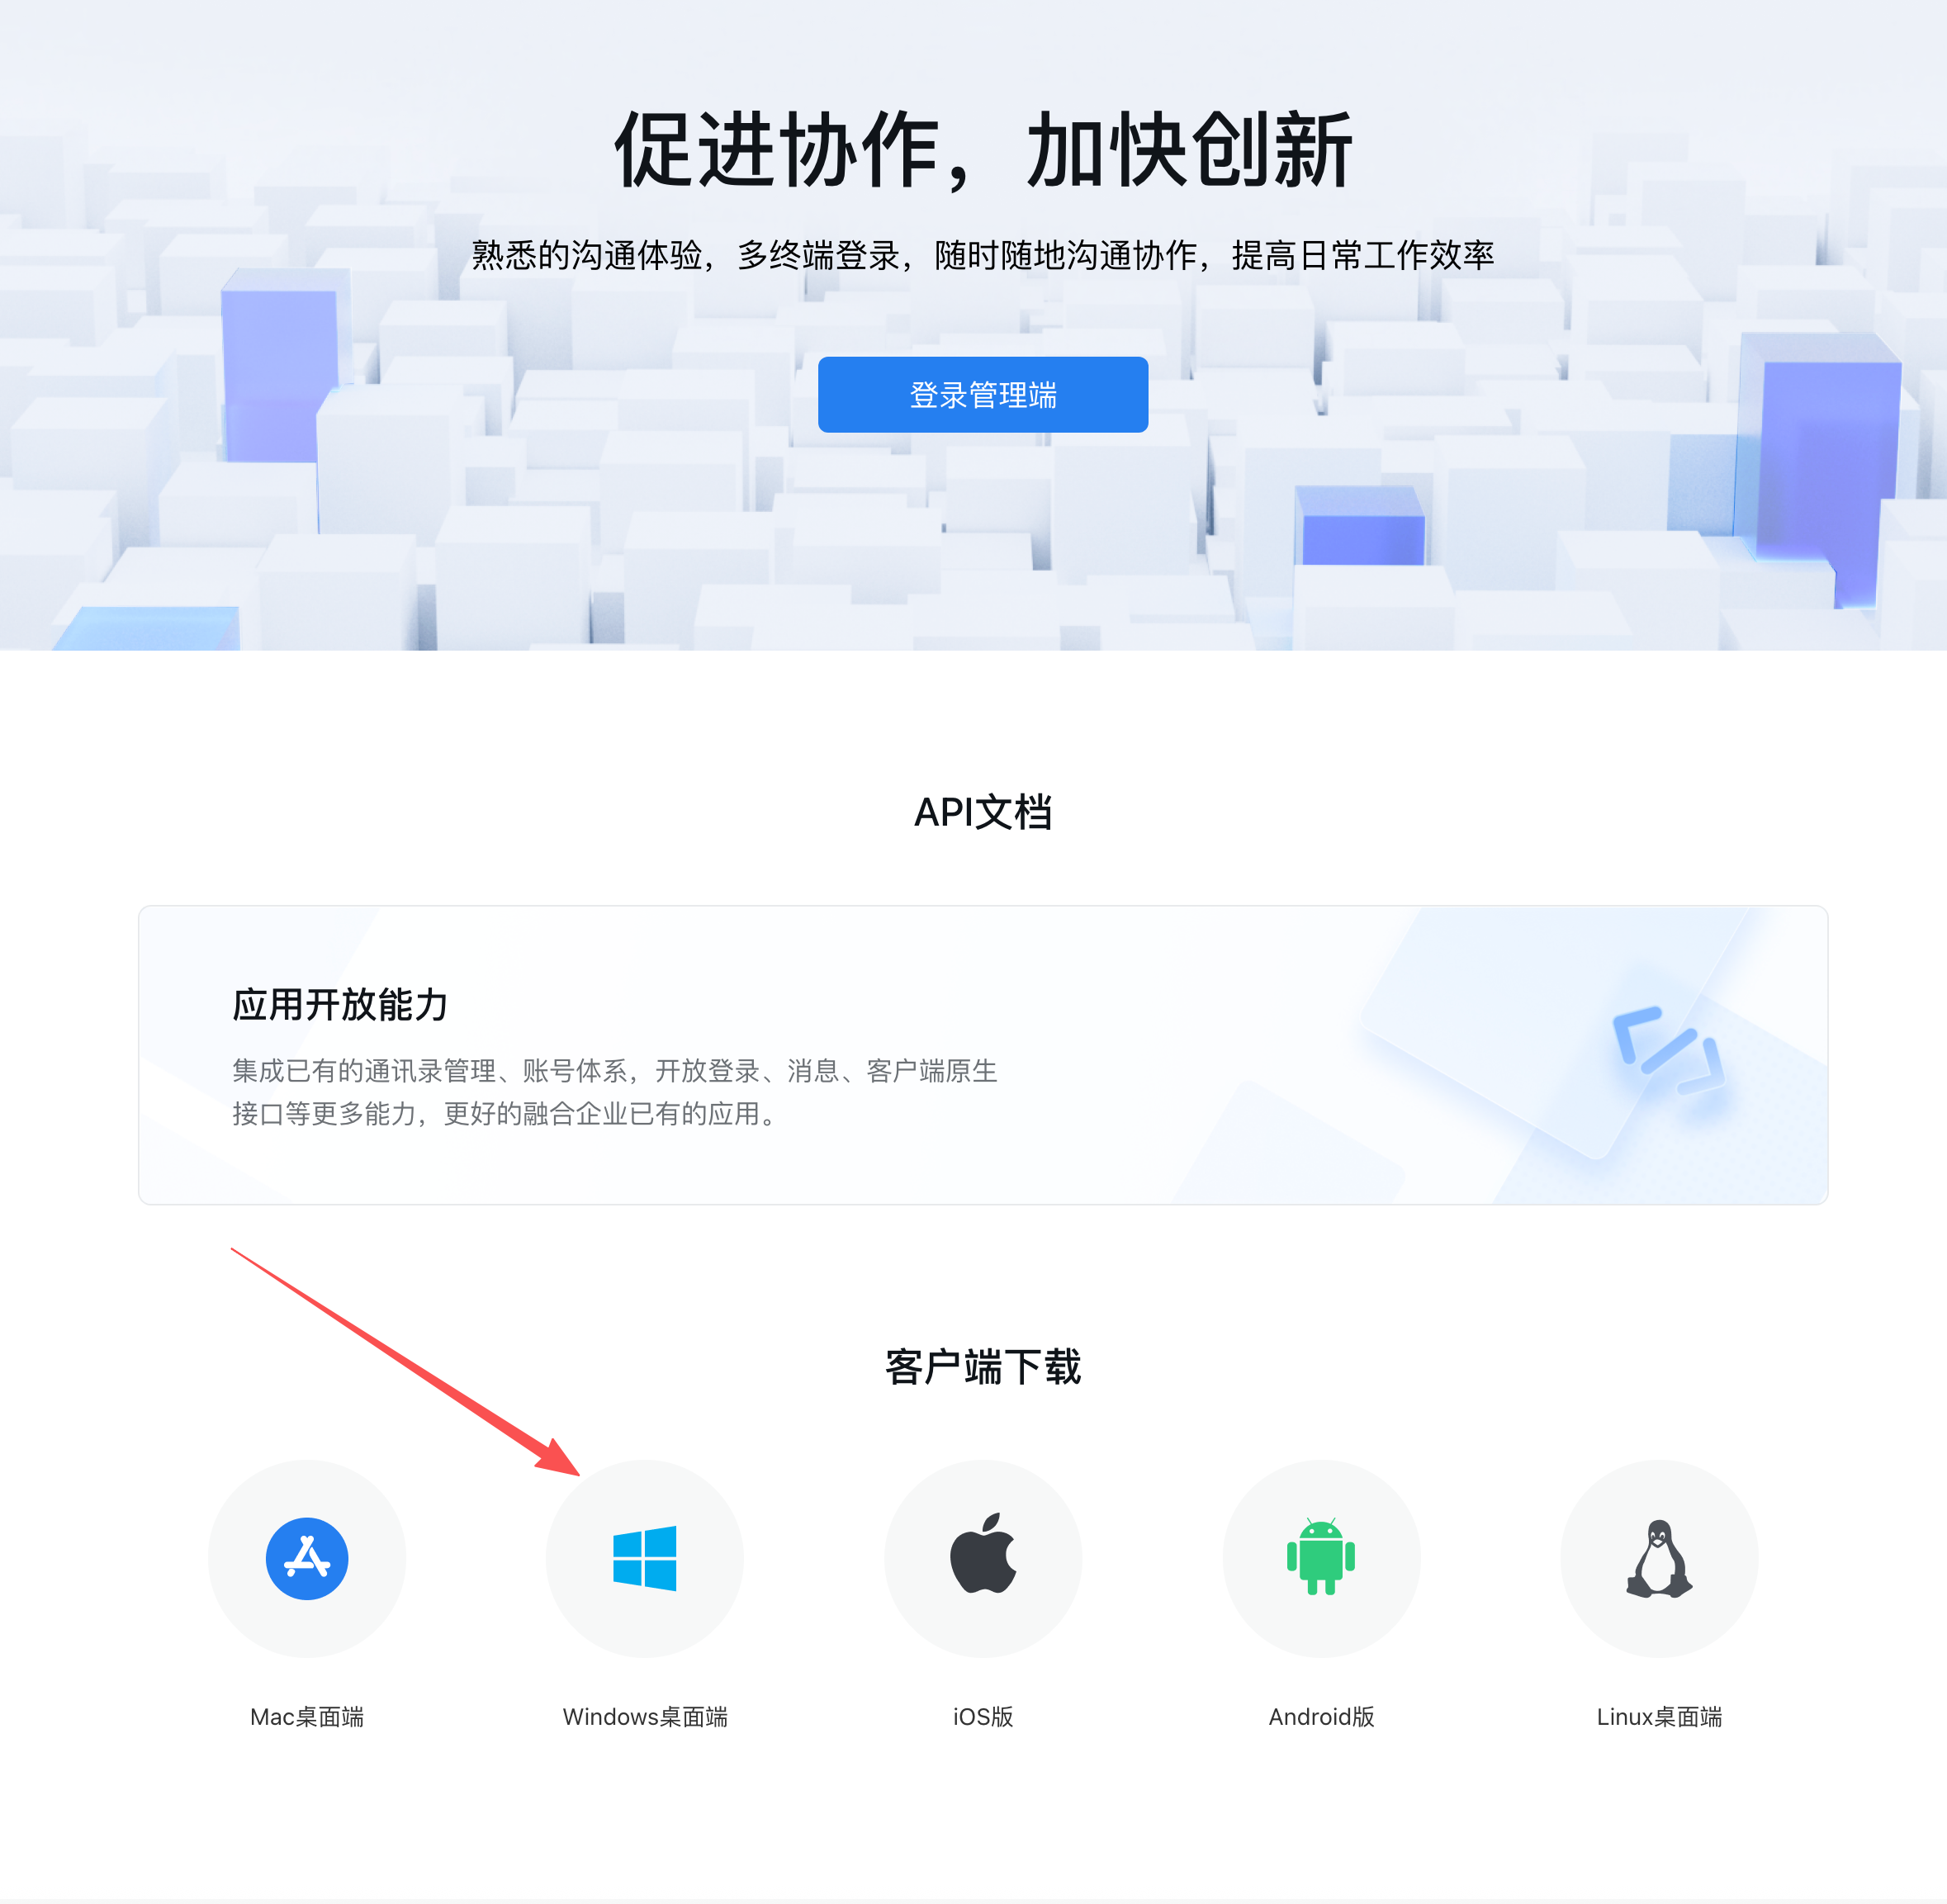
2.运行客户端，并使用统一身份认证账号密码登录（与信息门户密码一致）
3.点击左侧“工作台”——点击“师大乐享”图标——点击顶部导航“直播”，观看转播视频。
